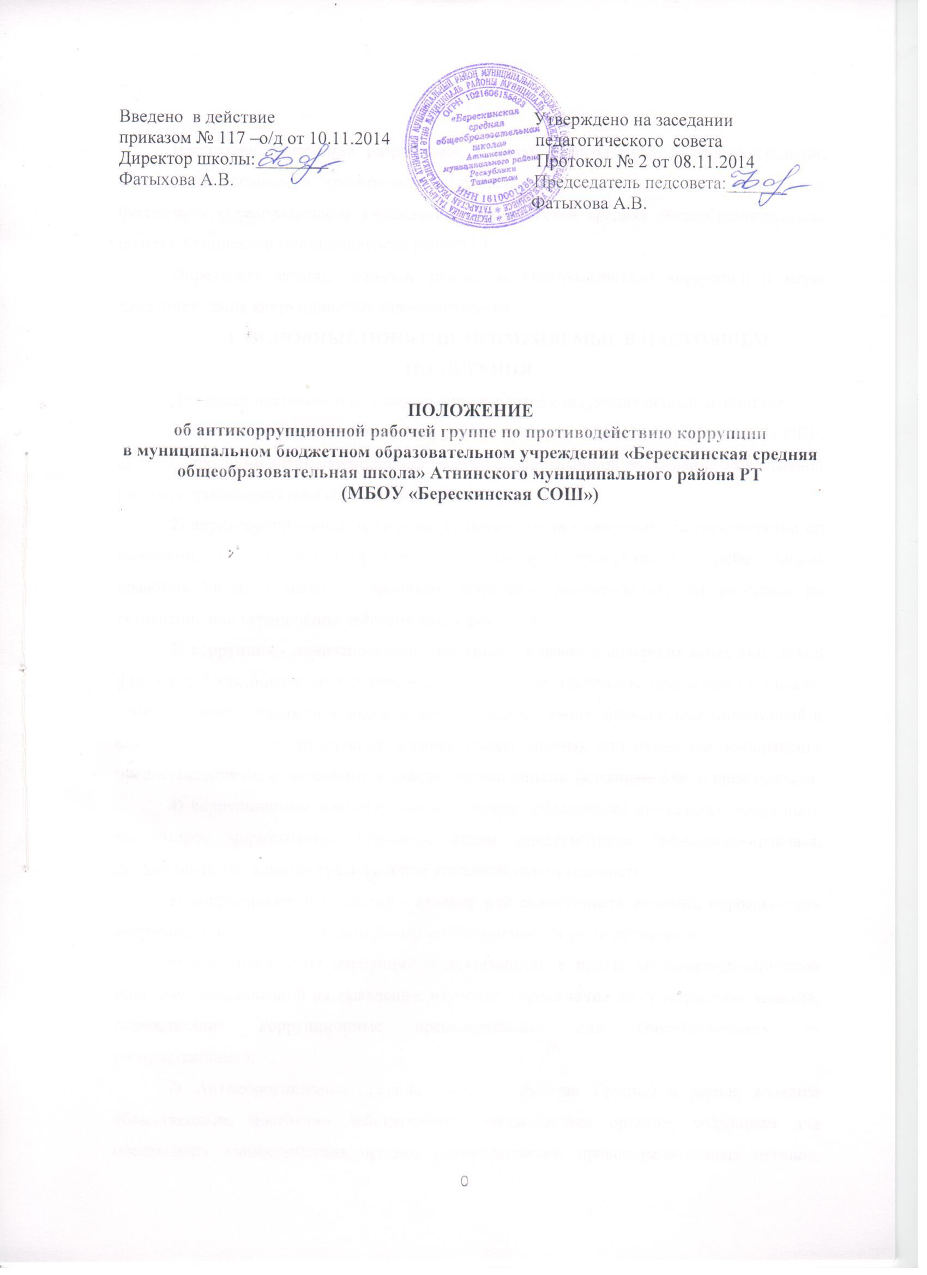

Настоящее положение разработано в целях защиты прав и свобод граждан, обеспечения законности, правопорядка и общественной безопасности в муниципальном бюджетном образовательном учреждении «Берескинская средняя общеобразовательная школа» Атнинского муниципального района РТ.
Определяет задачи, основные принципы противодействия коррупции и меры предупреждения коррупционных правонарушений.
1. ОСНОВНЫЕ ПОНЯТИЯ, ПРИМЕНЯЕМЫЕ В НАСТОЯЩЕМ ПОЛОЖЕНИИ.
Для целей настоящего положения используются следующие основные понятия:
1) антикоррупционная политика – деятельность МБОУ «Берескинская СОШ» (далее – школа) по антикоррупционной политике, направленной на создание эффективной системы противодействия коррупции;
2) антикоррупционная экспертиза правовых актов - деятельность специалистов по выявлению и описанию коррупциогенных факторов, относящихся к действующим правовым актам и (или) их проектам, разработке рекомендаций, направленных на устранение или ограничение действия таких факторов;
3) коррупция - принятие в своих интересах, а равно в интересах иных лиц, лично или через посредников имущественных благ, а также извлечение преимуществ лицами, замещающими должности в школе, с использованием своих должностных полномочий и связанных с ними возможностей, а равно подкуп данных лиц путем противоправного предоставления им физическими и юридическими лицами указанных благ и преимуществ;
4) коррупционное правонарушение - деяние, обладающее признаками коррупции, за которое нормативным правовым актом предусмотрена гражданско-правовая, дисциплинарная, административная или уголовная ответственность;
5) коррупциогенный фактор - явление или совокупность явлений, порождающих коррупционные правонарушения или способствующие их распространению;
6) предупреждение коррупции – деятельность в школе по антикоррупционной политике, направленной на выявление, изучение, ограничение либо устранение явлений, порождающих коррупционные правонарушения или способствующих их распространению;
7) Антикоррупционная группа (далее – рабочая Группа) в школе является общественным, постоянно действующим совещательным органом, созданным для обеспечения взаимодействия органов самоуправления, правоохранительных органов, органов государственной власти в процессе реализации антикоррупционной политики в школе.

2. ОСНОВНЕ ПРИНЦИПЫ ПРОТИВОДЕЙСТВИЯ КОРРУПЦИИ.
2.1. Противодействие коррупции в школе осуществляется на основе следующих основных принципов:
1) приоритета профилактических мер, направленных на недопущение формирования причин и условий, порождающих коррупцию;
2) обеспечения четкой правовой регламентации деятельности, законности и гласности такой деятельности, государственного и общественного контроля за ней;
3) приоритета защиты прав и законных интересов физических и юридических лиц;
4) взаимодействия с общественными объединениями и гражданами.
2.2. Основные принципы деятельности рабочей группы:
- признание, обеспечение и защита основных прав и свобод человека и гражданина;
- законность;
- публичность и открытость деятельности
- неотвратимость ответственности за совершение коррупционных правонарушений;
- комплексное использование политических, организационных, информационно – пропагандистских, социально- экономических, правовых, специальных и иных мер;
- приоритетное применение мер по предупреждению коррупции;
3.ОСНОВНЫЕ МЕРЫ ПРЕДУПРЕЖДЕНИЯ КОРРУПЦИОННЫХ ПРАВОНАРУШЕНИЙ.
Предупреждение коррупционных правонарушений осуществляется путем применения следующих мер:
- разработка и реализация антикоррупционных программ;
- антикоррупционная профилактика;
- иные меры, предусмотренные законодательством Российской Федерации и РТ.
4. ПЛАН МЕРОПРИЯТИЙ ПО РЕАЛИЗАЦИИ СТРАТЕГИИ АНТИКОРРУПЦИОННОЙ ПОЛИТИКИ.
4.1. План мероприятий по реализации стратегии антикоррупционной политики является комплексной мерой, обеспечивающей согласованное применение правовых, экономических, образовательных, воспитательных, организационных и иных мер, направленных на противодействие коррупции в школе.
4.2. Разработка и принятие плана мероприятий по реализации стратегии антикоррупционной политики осуществляется в порядке, установленном законодательством.
5. АНТИКОРРУПЦИОННАЯ ПРОФИЛАКТИКА.
5.1. Антикоррупционная профилактика представляет собой целенаправленную деятельность средств массовой информации, координируемую и стимулируемую системой государственных заказов, содержанием которой являются просветительская работа в школе по вопросам противостояния коррупции в любых ее проявлениях, воспитания у граждан чувства гражданской ответственности, укрепление доверия к власти.
6. ВНЕДРЕНИЕ АНТИКОРРУПЦИОННЫХ МЕХАНИЗМОВ.
6.1. Проведение совещания с работниками школы по вопросам антикоррупционной политики в образовании.
6.2. Усиление воспитательной и разъяснительной работы среди административного и преподавательского состава по недопущению фактов вымогательства и получения денежных средств при обучении.
6.3. Участие в комплексных проверках по порядку привлечения внебюджетных средств и их целевому использованию.
6.4. Усиление контроля за ведением документов строгой отчетности.
6.5. Анализ о состоянии работы и мерах по предупреждению коррупционных правонарушений в школе. Подведение итогов анонимного анкетирования обучающихся и их родителей на предмет выявления фактов коррупционных правонарушений и обобщение вопроса на заседании Рабочей группы по реализации стратегии антикоррупционной политики.
6.6. Анализ заявлений, обращений граждан на предмет наличия в них информации о фактах коррупции в школе Принятие по результатам проверок организационных мер, направленных на предупреждение подобных фактов.
7. ОСНОВНЫЕ ЗАДАЧИ И ФУНКЦИИ РАБОЧЕЙ ГРУППЫ.
7.1. Основными задачами рабочей Группы являются:
- подготовка рекомендаций для принятия решений по вопросам противодействия коррупции;
- участие в подготовке предложений, направленных на устранение причин и условий, порождающих коррупцию;
- обеспечение контроля за качеством и своевременностью решения вопросов, содержащихся в обращениях граждан;
7.2. Основные функции рабочей Группы являются:
- разработка основных направлений антикоррупционной политики;
- участие в разработке и реализации антикоррупционных мероприятий, оценка их эффективности, осуществление контроля за ходом их реализации;
- участие в рассмотрении заключений, составленных по результатам проведения антикоррупционных экспертиз;
- подготовка проектов решений по вопросам, входящим в компетенцию рабочей Группы;
- участие в организации антикоррупционной пропаганды;
- подготовка в установленном порядке предложений по вопросам борьбы с коррупцией;
8. ПОРЯДОК РАБОТЫ РАБОЧЕЙ ГРУППЫ.
8.1. Работа комиссии осуществляется на плановой основе;
8.2. План работы формируется на основании предложений, внесенных исходя из складывающейся ситуации и обстановки;
8.3. План составляется на учебный год и утверждается на заседании рабочей Группы;
8.4. Работой рабочей Группы руководит Председатель рабочей Группы;
8.5.Заседания рабочей Группы проводится по мере необходимости, но не реже одного раза в квартал. По решению Председателя рабочей Группы могут проводиться внеочередные заседания рабочей Группы. Предложения по повестке дня заседания рабочей Группы могут вноситься любым членом рабочей Группы. Повестка дня и порядок рассмотрения вопросов на заседаниях рабочей Группы утверждаются Председателем рабочей Группы.
8.6.Заседания рабочей Группы ведет Председатель рабочей Группы, а в его отсутствие по его поручению заместитель председателя рабочей Группы;
8.7.Присутствие на заседаниях рабочей Группы членов рабочей Группы обязательно. Делегирование членом рабочей Группы своих полномочий в рабочей Группы иным должностным лицам не допускаются. В случае невозможности присутствия члена рабочей Группы на заседании он обязан заблаговременно известить об этом Председателя рабочей Группы. Лицо, исполняющее обязанности должностного лица, являющегося членом рабочей Группы, принимают участие в заседании рабочей Группы с правом совещательного голоса. Заседание рабочей Группы считается правомочным, если на нем присутствует более половины ее членов. В зависимости от рассматриваемых вопросов к участию в заседаниях Рабочей группы могут привлекаться иные лица.
8.8. Решения рабочей Группы принимаются на его заседании простым большинством голосов от общего числа присутствующих на заседании членов рабочей Группы и вступают в силу после утверждения Председателем рабочей Группы. Решения рабочей группы на утверждение Председателю рабочей Группы представляет секретарь рабочей Группы.
8.9. Решения рабочей группы оформляются протоколом. В протоколе указываются дата заседания, фамилии присутствующих на нем лиц, повестка дня, принятые решения и результаты голосования. При равенстве голосов голос председателя рабочей Группы является решающим.
8.10. Члены рабочей Группы обладают равными правами при принятии решений. Члены рабочей Группы и лица участвующие в ее заседании, не вправе разглашать сведения, ставшие им известны в ходе рабочей Группы.
8.11. Каждый член рабочей Группы, не согласный с решением комиссии, имеет право изложить письменно свое особое мнение по рассматриваемому вопросу, которое подлежит обязательному приобщению к протоколу заседания комиссии.
8.12. Основанием для проведения внеочередного заседания рабочей Группы является информация о факте коррупции в образовательном учреждение, полученная директором школы от правоохранительных органов, судебных или иных государственных органов, от организаций, должностных лиц или граждан.
8.13. Информация, указанная в пункте 8.12. настоящего Положения рассматривается рабочей Группой, если она представлена в письменном виде и содержит следующие сведения: фамилию, имя, отчество гражданского служащего; описание факта коррупции, данные об источнике информации.
8.14. По результатам проведения внеочередного заседания, рабочая Группа предлагает принять решение о проведении служебной проверки работника структурного подразделения, в котором зафиксирован факт коррупции.
9. СОСТАВ РАБОЧЕЙ ГРУППЫ.
9.1. В состав рабочей Группы входят председатель рабочей Группы, заместитель председателя рабочей Группы, ответственный секретарь рабочей Группы и члены рабочей Группы.
9.2. Председатель рабочей Группы:
- определяет порядок и регламент рассмотрения вопросов на заседаниях рабочей Группы;
- утверждает повестку дня заседания рабочей Группы, представленную ответственным секретарем рабочей Группы;
- распределяет обязанности между членами рабочей Группы и дает поручения по подготовке вопросов для рассмотрения на заседаниях рабочей Группы;
- принимает решение о привлечении независимых экспертов (консультантов) для проведения экспертиз при подготовке вопросов, выносимых на рассмотрение рабочей Группы, утверждает реестр независимых экспертов (консультантов) рабочей Группы:
- утверждает годовой план работы рабочей Группы;
9.3. Ответственный секретарь рабочей Группы:
- регистрирует письма, поступившие для рассмотрения на заседаниях комиссии рабочей Группы;
- формирует повестку дня заседания рабочей Группы;
- осуществляет подготовку заседаний рабочей Группы;
- организует ведение протоколов заседаний рабочей Группы;
- доводит до сведения членов рабочей Группы информацию о вынесенных на рассмотрение рабочей Группы вопросах и представляет необходимые материалы для их рассмотрения;
- доводит до сведения членов рабочей Группы информацию о дате, времени и месте проведения очередного (внеочередного) заседания рабочей Группы;
- ведет учет, контроль исполнения и хранение протоколов и решений рабочей Группы с сопроводительными материалами;
- обеспечивает подготовку проекта годового плана работы Рабочей Группы и представляет его на утверждение председателю рабочей Группы;
- по поручению председателя рабочей Группы содействует организации выполнения научных, исследовательских, экспертных работ и проведения мониторинга в сфере противодействия коррупции;
- несет ответственность за информационное, организационно–техническое и экспертное обеспечение деятельности рабочей Группы;
9.4. Заместитель председателя рабочей Группы выполняет по поручению председателя рабочей Группы его функции во время отсутствия председателя (отпуск, болезнь, командировка, служебное задание).

